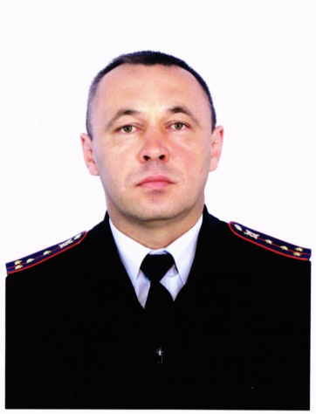 | Административный участок:  сельское поселение Малое Ибряйкино (с. М-Ибряйкино, п. Ясная Поляна, п. Ягана - Ту, п. Скородумовка, п. Рябиновка, п. Перле- Вейс, п. Мартыновка, п. Журавлиха), п. Венера, промышленная зона от ж/д полотна до автодороги (ЛПДС) Самара – Бугуруслан
капитан полиции  Сидубаев Вячеслав Геннадьевич  89997011852 | Адрес участкового пункта полиции:  г. Похвистнево, ул. Центральная,5
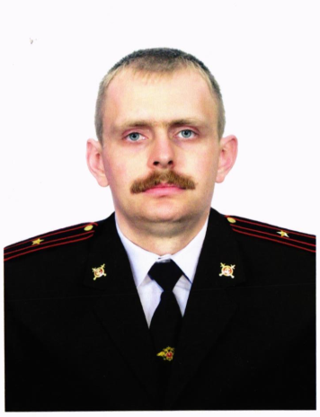 | Административный участок:  сельское поселение Среднее Аверкино (с. Среднее Аверкино, п. Чекалинка, п. Филипповка, п. Н- Никольск, п. Красная Нива, с. Ахрат);  сельское поселение Красные Ключи (с. Красные Ключи, с. Большая Ега, п. Активный, п. Лагеревка, ж/д разъезд 1239 км., ж/д разъезд Аверкино)
майор полиции  Артемов Александр Владимирович  89997011846 | Адрес участкового пункта полиции:  с. Среднее Аверкино, ул. Центральная, 32 А
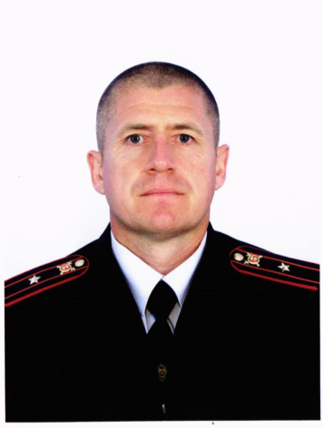 | Административный участок:  сельское поселение Большой Толкай, п. Октябрьский;  сельское поселение Малый Толкай (с. М-Толкай, п. Передовка, п. Камышовка, п. Шиповка, ж/д разъезд Тунгуз)
майор полиции  Каргин Алексей Викторович  89997011845 | Адрес участкового пункта полиции:  с. Большой Толкай, ул. Ленина, д. 104
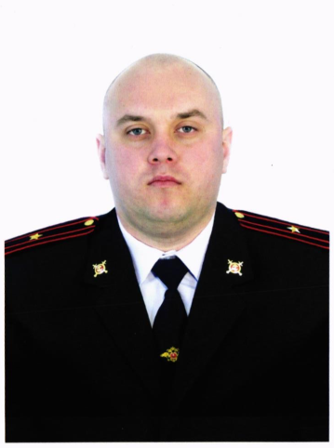 | Административный участок:  сельское поселение Новое Мансуркино (с. Новое Мансуркино, с. Сосновка)
майор полиции  Муртазин Раис Мухтарович  89997011853 | Адрес участкового пункта полиции:  с. Новое Мансуркино, ул. Ленина, д. 91А
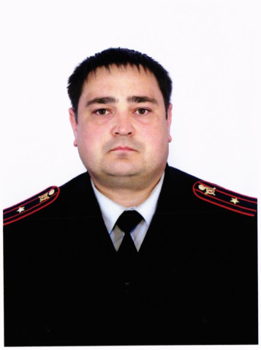 | Административный участок:  с. Подбельск, (южная сторона, северная сторона), ж/д разъезд Чувикс, п. Верхний Кинель, п. Волжанка, с. Среднее Ягодное, с. Нижнее Ягодное
майор полиции  Ерохов Алексей Вячеславович  89997011849 | Адрес участкового пункта полиции:  с. Подбельск, пер. Подбельский, д. 19
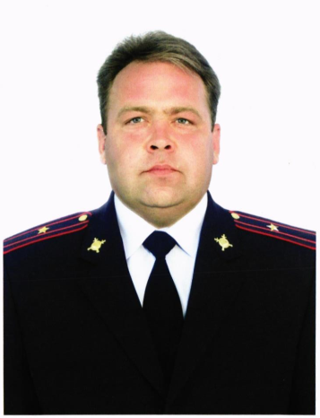 | Административный участок:  сельское поселение Савруха (с. Северный Ключ, с. Александровка, п. Дмитриевка, с. Савруха, п. Антоновка, п. Березовка, п. Васильевка, п. Вязовка)
майор полиции  Титов Евгений Викторович  89997011842 | Адрес участкового пункта полиции:  с. Савруха, ул. Центральная Усадьба, д. 27
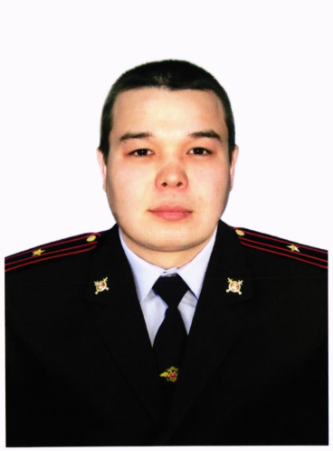 | Административный участок:  сельское поселение Мочалеевка (с. Мочалеевка, с. Первомайск, п. Пример)
майор полиции  Асфандияров Руслан Фанисович  89997011843 | Адрес участкового пункта полиции:  с. Мочалеевка, ул.Г.Тукая, д. 59
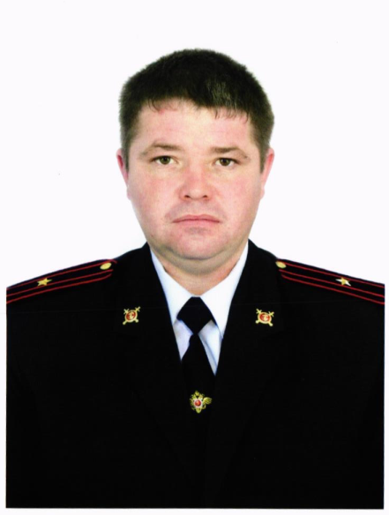 | Административный участок:  сельское поселение Старый Аманак (с. Старый Аманак, с. Новый Аманак, с. Сапожниково, с. Старое Мансуркино)
майор полиции  Свинтковский Константин Ростиславович  89997011844 | Адрес участкового пункта полиции:  с. Старый Аманак, ул. Центральная, д. 37 а
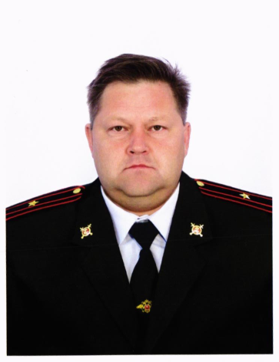 | Административный участок:  сельское поселение Старопохвистнево (с. Старопохвистнево, п. Ятманка, п. Сукаевка, п. Земледелец, н.п. Красные Пески, н.п. Новая Точка)
майор полиции  Максимов Дмитрий Валерьевич  89997011850 | Адрес участкового пункта полиции:  г. Похвистнево, ул. Советская, д. 4, каб. 37
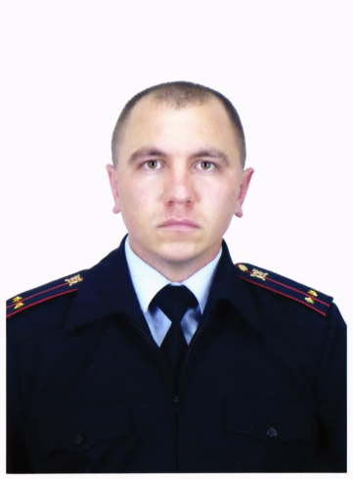 | Административный участок:  сельское поселение Алькино (с. Алькино, с. Старое Ганькино, п. Малое Ганькино, п. Сирмабусь, п. Илингино, п. Нугайка, п. Красный Мост)
лейтенант полиции  Асылгареев Наиль Гаптельхамитович  89997011855 | Адрес участкового пункта полиции:  с. Алькино, ул. Советская, д.91
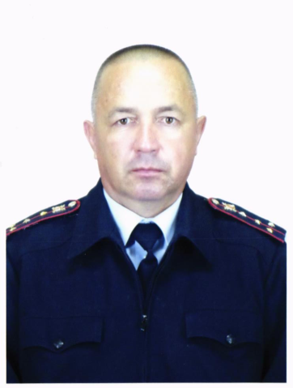 | Административный участок:  сельское поселение Рысайкино (с. Рысайкино, с. Султангулово, п. Терегель, п. Ново-Рысайкино, с. Стюхино, п. Нестеровка, п. Калиновка)
капитан полиции  Вагизов Ильдар Нормухаметович  89997011839 | Адрес участкового пункта полиции:  с. Рысайкино, ул. Ижедерова, д. 59
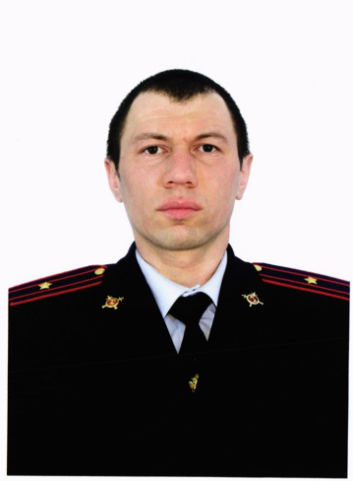 | Административный участок:  сельское поселение Кротково (с. Кротково, с. Алешкино, п. Новая Мочалеевка, п. Ново-Кротково, п. Атамановский, с. Исаково, с. Абдул-Завод)
майор полиции  Асылгареев Ильфат Гаптельхамитович  89997011856 | Адрес участкового пункта полиции:  с. Кротково, ул. Центральная, д. 2

Приём граждан
участковыми уполномоченными полиции ОУУП и ПДН
МО МВД России «Похвистневский»
ведётся по адресам участковых пунктов полиции
ВТОРНИК с 17:00 до 19:00
ЧЕТВЕРГ с 17:00 до 19:00
СУББОТА с 15:00 до 16:00

